 



Actividad | 2 |

Conexión a la BD y Creación de Tablas

Lenguajes de Programación II

Ingeniería en Desarrollo de Software

TUTOR: Ing. Felix Acosta Hernández

ALUMNO: Joaquin Herman Valenzuela Aridjis

FECHA: 03/08/2024

**Índice**

Introducción………………………………………………………………………………………3

Descripción………………………………………………………………………………………3

Justificación………………………………………………………………………………………4

Desarrollo…………………………………………………………………………………………5

* Conexión a la Base de Datos..……………………………………………………………5
* Tablas…………………………...………………………………………………………..5
* Codigo…………………….………………………..………………………………….…6

Conclusión……………………………………………………………………………………….7

Referencias……………………………………………………………………………………….8

**Introducción**

En esta actividad se abordará la implementación de una estructura de clases para gestionar los empleados de la empresa UNI, diferenciando entre empleados normales y directivos. Se utilizará el lenguaje de programación C++ y el entorno de desarrollo Visual Studio 2022 para establecer una conexión con una base de datos SQL Server y crear las tablas necesarias para almacenar información relevante, como nombre, apellidos, fecha de nacimiento, RFC, centro de trabajo, puesto y otros datos específicos de los directivos. El objetivo principal es entender cómo interactuar con bases de datos desde una aplicación en C++, una habilidad fundamental en el desarrollo de software empresarial. Además, esta actividad permitirá aprender a manejar la herencia de clases y atributos en C++, mejorando la organización y gestión de la información. A través de este proyecto, se busca reforzar los conceptos teóricos mediante la práctica, promoviendo el desarrollo de competencias técnicas aplicables en contextos profesionales.

**Descripción**

La actividad consiste en desarrollar una estructura de clases en C++ para gestionar los datos de los empleados de la empresa UNI, diferenciando entre empleados normales y directivos. Se requiere crear una conexión con una base de datos SQL Server, y para ello se utilizará Visual Studio 2022 como entorno de desarrollo. La información de los empleados incluye nombre, apellidos, fecha de nacimiento, RFC, centro de trabajo, puesto, descripción del puesto y si es directivo o no. Además, los directivos tendrán atributos adicionales como el centro que supervisan y si reciben prestación de combustible. La tarea implica la instalación del entorno de trabajo, la conexión a la base de datos, la creación de tablas y la implementación del código necesario para gestionar esta información. Esta actividad no solo refuerza los conceptos de programación y bases de datos, sino que también proporciona una experiencia práctica en la gestión de datos empresariales.

**Justificación**

Esta actividad es fundamental porque proporciona una experiencia práctica en la conexión y manipulación de bases de datos mediante C++, una habilidad esencial en el desarrollo de software empresarial. La capacidad de gestionar información de empleados de manera eficiente y estructurada es crucial para cualquier organización, y esta tarea enseña cómo implementar una solución robusta y escalable. Además, trabajar con herencia de clases y atributos específicos en C++ mejora la comprensión de conceptos avanzados de programación orientada a objetos, promoviendo un diseño de software más limpio y mantenible. Utilizar Visual Studio 2022 y SQL Server también expone a herramientas y tecnologías ampliamente usadas en la industria, preparándonos mejor para desafíos profesionales reales. En resumen, esta actividad no solo fortalece nuestras habilidades técnicas, sino que también nos prepara para desarrollar soluciones efectivas en entornos laborales, contribuyendo al éxito organizacional mediante una gestión eficiente de datos.

**Desarrollo**

**Conexión de la Base de Datos**

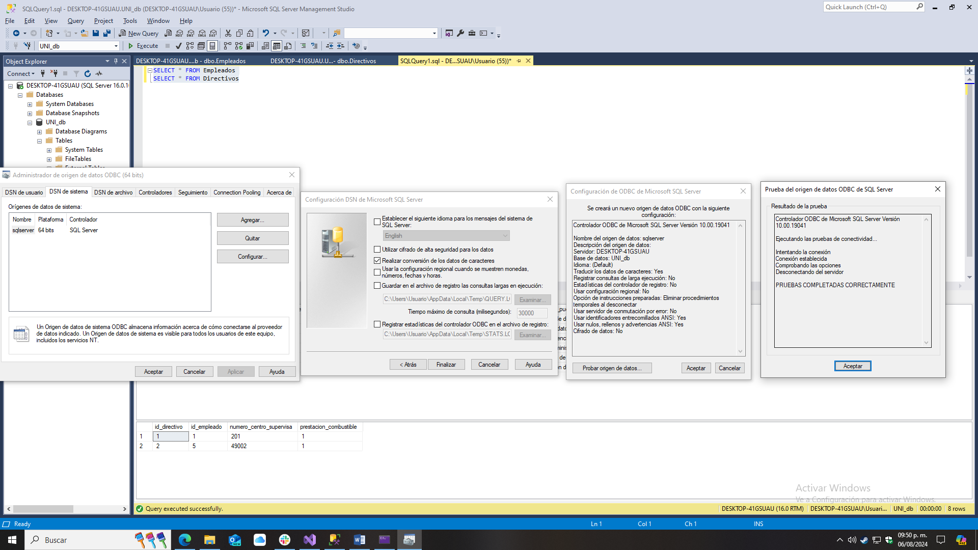

Como se observa en la imagen la base de datos está correctamente conectada al OBDC lo cual nos permitirá acceder a ella y hacer solicitudes de información, agregar información o si es necesario modificar la información ya existente

**Tablas**

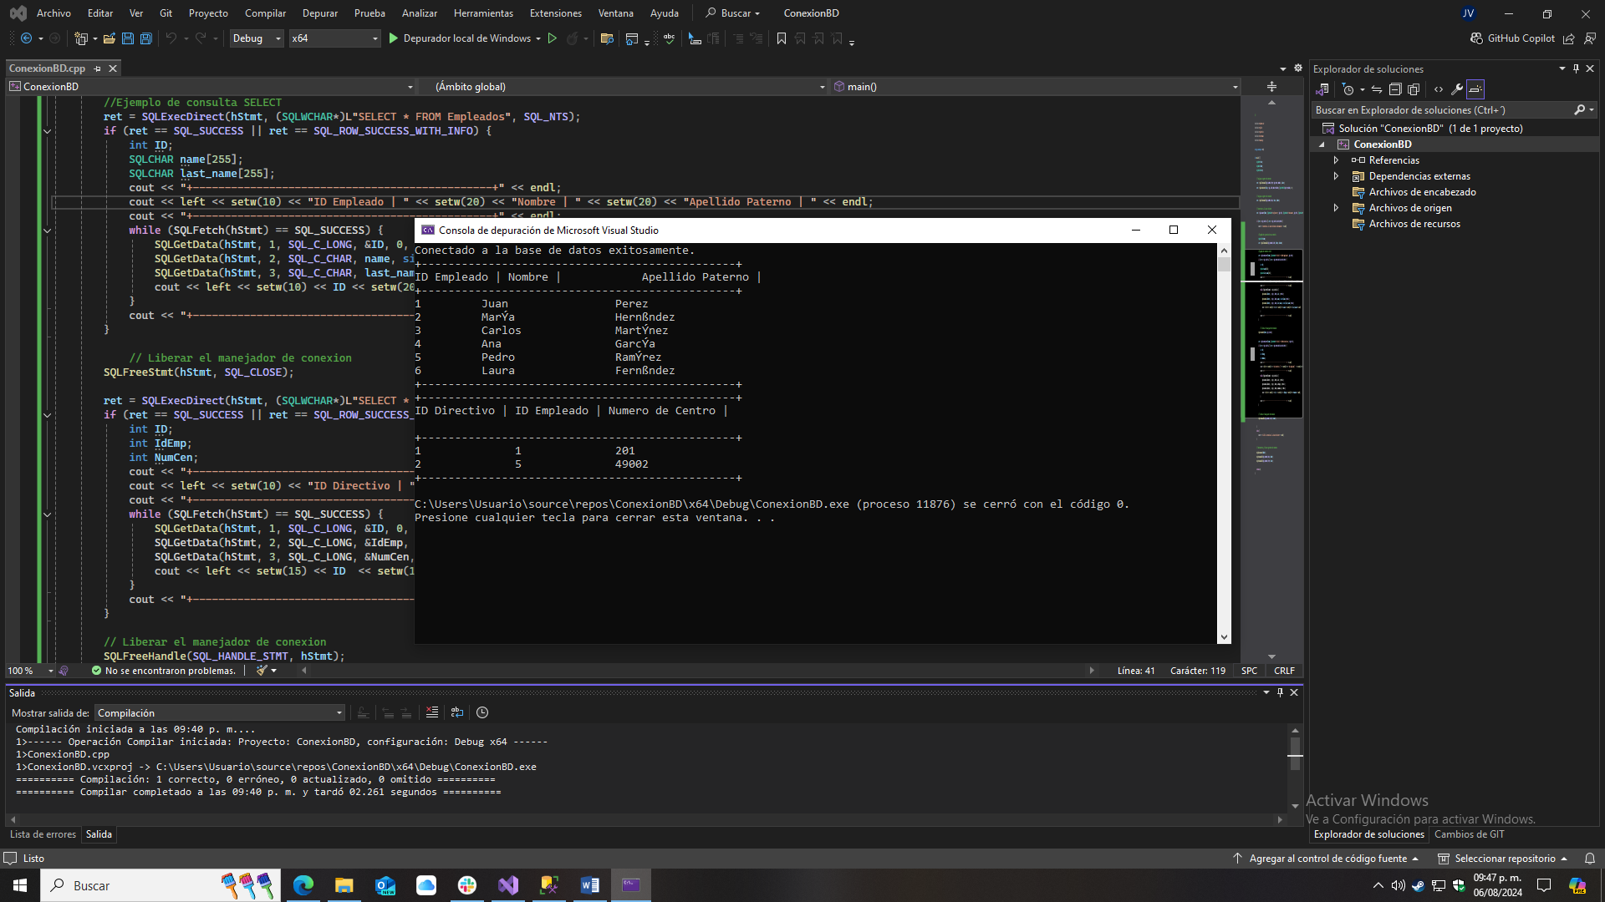

Como se observa en la imagen anterior, logramos hacer una solicitud de toda la información de la tabla pero en esta ocasión solo pedimos en el caso de la tabla empleados el ID de empleado, el nombre del mismo y su primer apellido, pero en el caso de la tabla de directivos, solicitamos el ID de directivo, el ID de empleado y el número de centro al que están asignados, de esta manera podemos saber que Juan Pérez es directivo y está asignado al Centro 201

**Codigo.**

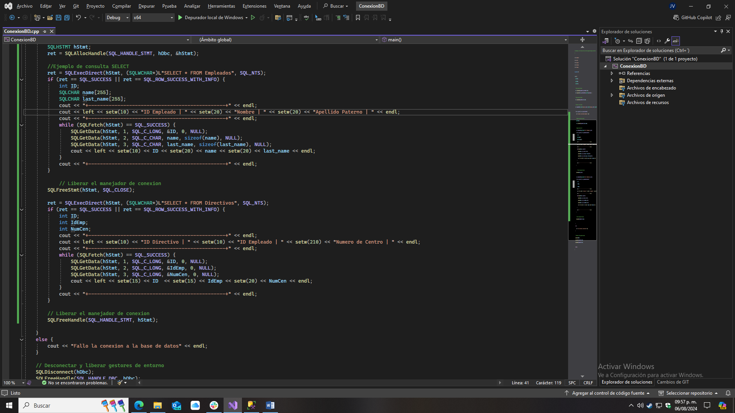

En esta imagen se puede observar el código que se desarrolló para hacer las solicitudes a la base de datos, en la primera solicitud estamos solicitando el ID de empleado, nombre y apellido a la tabla empleados, además le estamos indicando que siempre y cuando haya un empleado más, siga extrayendo la información y en caso de que estos se terminen se detenga la tabla, además le dimos una especie de formato de tabla al momento de presentar la información, mediante el comando “left” le estamos indicando a la terminal que oriente la información al lado izquierdo de la columna que se está generando, para mantener una línea vertical en cada dato, además le estamos indicando a la terminal con el comando “setw” la anchura de cada una de las columnas, con la intención de eliminar esas diferencias entre el largo de la información y así dar la impresión visual de que están ordenados y alineados.

También quiero recalcar el comando “SQLFreeStmt(hStmt, SQL_CLOSE);” el cual se encuentra entre las 2 query ya que no me arrojaba la información de la segunda tabla si antes no liberaba el manejador de la conexión, y mediante este comando estamos liberando el manejador para que extraiga la información de la segunda solicitud.

**Conclusión**

La realización de esta actividad ha proporcionado una comprensión profunda de cómo conectar una aplicación en C++ con una base de datos SQL Server y gestionar datos complejos a través de estructuras de clases y herencia. La capacidad de establecer esta conexión y crear tablas adecuadas es crucial para el desarrollo de aplicaciones empresariales eficientes que requieren manejo de grandes volúmenes de información. Al implementar estos conceptos en un entorno de desarrollo profesional como Visual Studio 2022, se han fortalecido las competencias técnicas necesarias para enfrentar desafíos reales en el ámbito laboral. Además, la gestión estructurada de la información de empleados, incluyendo datos personales y específicos de directivos, es una habilidad valiosa para cualquier organización. Este proyecto ha reforzado la importancia de un diseño de software limpio y mantenible, preparando mejor a los estudiantes para su futura carrera profesional y contribuyendo al éxito organizacional mediante la optimización de la gestión de datos.

**Referencias.**

* <https://github.com/Aridjis/LDP2-actividad-2.git>